JJF
中华人民共和国国家计量技术规范

JJF ××××—202×

相干测风激光雷达现场校准规范

Field Calibration Specification of Coherent Wind Lidar

202×-××-××发布 202×-××-××实施

国 家 市 场 监 督 管 理 总 局 发 布

JJF ××××—202×
相干测风激光雷达现场校准规范
Field Calibration Specification of Coherent Wind Lidar

归 口 单 位：全国气象专用计量器具计量技术委员会
主要起草单位：

参加起草单位：

本规范委托全国气象专用计量器具计量技术委员会负责解释

本规范主要起草人：

参加起草人：

目 录
引言 （II）
1 范围 （1）
2 引用文件 （1）
3 术语和计量单位 （1）
4 概述 （1）
5 计量特性 （2）
6 校准条件 （2）
6.1 环境条件 （2）
6.2 测量标准及其他设备 （2）
7 校准项目 （3）
8 校准方法 （3）
9 校准结果的表达 （5）
10 复校时间间隔 （6）
附录A 相干测风激光雷达校准记录（参考格式） （7）
附录B 校准证书（参考格式） （10）
附录C 径向风速校准结果不确定度评定示例 （14）

引 言
JJF 1001—2011《通用计量术语及定义》、JJF 1059.1—2012《测量不确定度评定与表示》和JJF 1071—2010《国家计量校准规范编写规则》共同构成支撑本规范制定的基础性系列规范。
本规范为首次发布。

相干测风激光雷达现场校准规范

范围
本规范适用于激光发射波长1550 nm（±50 nm）的相干测风激光雷达径向风速和三维风场（水平风速、垂直风速、风向）的现场校准。

引用文件
本规范引用下列文件：
GB/T 44395-2024 《激光雷达测风数据可靠性评价技术规范》
QX/T 687-2023 《激光测风雷达观测规范》
QX/T 605-2021 《地基相干多普勒测风激光雷达》
气测函[2023]49号 《相干多普勒测风激光雷达测试大纲》
凡是注日期的引用文件，仅所注日期的版本适用于本规范。凡是不注日期的引用文件，其最新版本（包括所有的修改单）适用于本规范。

术语和计量单位

术语

相干测风激光雷达 coherent wind lidar
利用激光与大气气溶胶粒子产生的多普勒频移效应，采用相干探测体制实现对大气风场遥测的一种激光雷达。

径向风速 radial wind speed
风场速度矢量在激光波束指向方向的风速，负值代表朝向雷达的径向速度，正值代表远离雷达的径向速度；

水平风速 horizontal wind speed
风场速度矢量在水平面上的投影速率，表征大气水平流动强弱。

垂直风速 vertical wind speed
风场速度矢量在竖直面上的投影速率，定义气流上升方向为正，下沉方向为负。

风向 wind direction
水平风速的指向，正北为0°，正南为180°。

计量单位
径向风速计量单位为米每秒（m/s）；水平风速计量单位为米每秒（m/s）；垂直风速计量单位为米每秒（m/s）；风向计量单位为度（°）。

概述
相干测风激光雷达是用来测量大气风场的专用设备，由主机和本地显示、控制终端构成，其中主机主要包括：激光发射系统、光学接收系统、光电转换与数据采集系统、信号处理系统、伺服系统（具有扫描功能时）等。相干测风激光雷达主机及激光发射窗口示意图如图1所示。
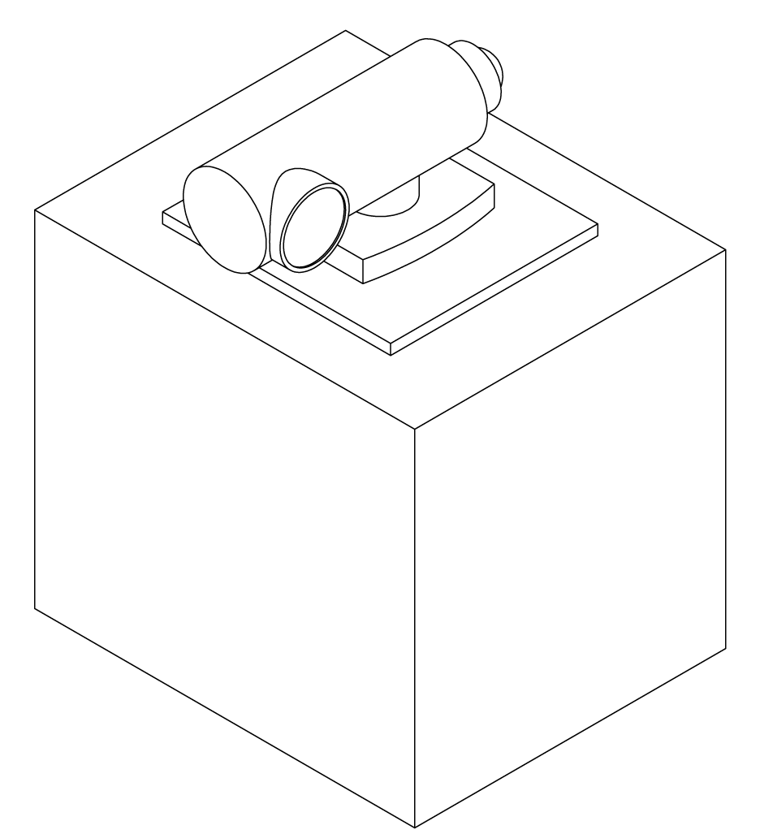
1
2
图1相干测风激光雷达主机典型结构示意图
1-主机 2-光学窗口

计量特性
相干测风激光雷达的系统性能应满足表1规定的指标要求。
表1 相干测风激光雷达的指标要求
项目 |  | 指标要求
径向风速 | 测量范围 | -50 m/s ~ 50 m/s
径向风速 | 测量误差 | ≤ 0.1 m/s
径向风速 | 分辨率 | ≤ 0.01 m/s
水平风速 | 测量范围 | ≥ 50 m/s
水平风速 | 测量误差 | ≤ 0.8 m/s
水平风速 | 分辨率 | ≤ 0.1 m/s
垂直风速 | 测量范围 | -20 m/s ~ 20 m/s
垂直风速 | 测量误差 | ≤ 0.3 m/s
风向 | 测量范围 | 0° ~ 360°
风向 | 测量误差 | ≤ 8°
风向 | 分辨率 | ≤ 0.1°

校准条件

环境条件
（1）环境温度：10℃-35℃。
（2）相对湿度：小于85%。
（3）无振动和阳光直射影响。

测量标准及其他设备
测量标准及其他设备的主要技术指标见表2。

表2 标准器一览表
设备名称 |  | 测量范围 | 测量误差 | 分辨率 | 用途
标准器 | 相干测风激光雷达定标仪 | 径向风速≥±30 m/s | ≤ 0.01 m/s | 0.001 m/s | 校准相干测风激光雷达的径向风速和三维风场的测量范围、测量误差和分辨率
标准器 | 相干测风激光雷达定标仪 | 水平风速≥50 m/s | ≤ 0.08 m/s | 0.01 m/s | 校准相干测风激光雷达的径向风速和三维风场的测量范围、测量误差和分辨率
标准器 | 相干测风激光雷达定标仪 | 垂直风速≥±20 m/s | ≤ 0.03 m/s | - | 校准相干测风激光雷达的径向风速和三维风场的测量范围、测量误差和分辨率
标准器 | 相干测风激光雷达定标仪 | 风向0° ~ 360° | ≤ 0.8° | 0.01° | 校准相干测风激光雷达的径向风速和三维风场的测量范围、测量误差和分辨率
标准器 | 自准直仪/内调焦望远镜/相干测风激光雷达定标仪 | 指向±1° | ≤±0.1° | 0.001° | 校准相干测风激光雷达的指向精度

校准项目
校准项目及对应的校准方法条款见表2。
表2 校准项目表
校准项目 | 校准方法对应条款
径向风速 | 校准方法见8.2。
水平风速 | 校准方法见8.2。
垂直风速 | 校准方法见8.2。
风向 | 校准方法见8.2和8.3。
注1：可根据实际应用需要，选择要校准的计量特性项目。

校准方法

8.1 校准前准备
以目测及手动方式对被校相干测风激光雷达的外观和结构进行检查，铭牌和标记应完整、清晰、醒目，日照计表面应完好，无明显变形和机械损伤。记录被校相干测风激光雷达名称、型号、出厂编号、制造厂家等。

8.2 校准

8.2.1 径向风速、三维风场
8.2.1.1 校准程序
外观和结构经检查合格的相干测风激光雷达方可进行径向风速与三维风场（包含水平风速、垂直风速和风向）的校准。采用相干测风激光雷达定标仪作为标准器校准径向风速和三维风场。程序如下：
- 按照相干测风激光雷达定标仪使用说明书将被校激光雷达与定标仪连接。定标仪探头安装在对准激光雷达光学窗口的位置，探头与相干测风激光雷达光学窗口的相对位置如图2所示。
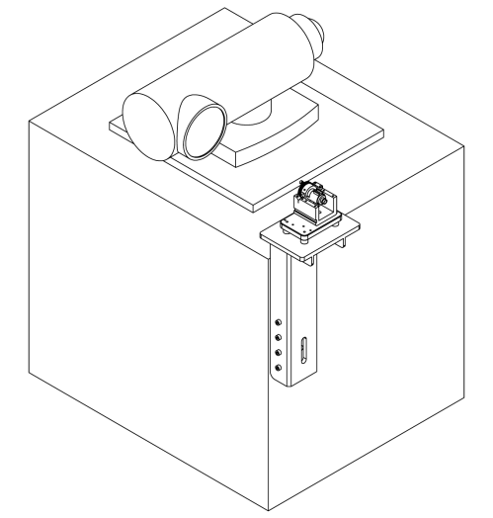
图2 相干测风激光雷达定标仪检定装置示意图
1-激光雷达主机 2-激光雷达光学窗口 3-定标仪探头 4-支架
2
3
4
1

- 调节支架位置，使定标仪探头与激光雷达光学窗口中心处于同一水平轴线上。
- 激光雷达与定标仪开机之后，选择“径向标定文件”，点击“开始标定”，激光雷达上位机开启连采模式；观察激光雷达显示的信噪比图像，调节探头俯仰旋钮与水平旋钮，直到数值达到最大，并稳定在不小于最大值80%的范围内。
- 点击执行定标仪首页“一键化定标”命令，定标仪与激光雷达进入自动校准流程（包含径向风速、三维风场等）；等待径向风速和三维风场校准数据采集完成并自动从待校准测风激光雷达上传至定标仪并进行数据分析；
- 定标仪屏幕自动弹出径向风速校准报告和三维风场校准报告，分别点击“保存”；径向风速、三维风场校准完成。

8.2.2 指向
8.2.2.1 校准程序
外观和结构经检查合格的相干测风激光雷达方可进行指向的校准。采用自准直仪、内调焦望远镜或相干测风激光雷达定标仪作为标准器校准指向，程序如下：
- 相干测风激光雷达水平放置，控制伺服系统转动到方位0°，俯仰0°处。利用支架将自准直仪、内调焦望远镜或相干测风激光雷达定标仪架设在与激光雷达光学窗口处于同一水平线的位置上，如图3所示。
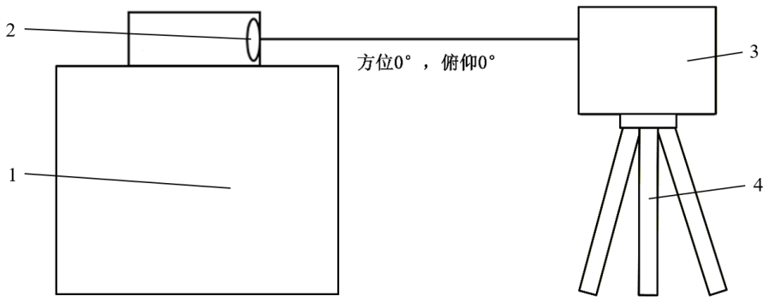
图3指向检定装置示意图
1-激光雷达主机 2-激光雷达光学窗口 3-自准直仪、内调焦望远镜或相干测风激光雷达定标仪 4-支架

- 控制相干测风激光雷达伺服系统转动角度θ_{A}（θ_{A}取值应大于0.1°，且小于自准直仪最大可测角度的二分之一），从自准直仪或相干测风激光雷达定标仪视场中测量反射光斑的转动角度θ_{B}，完成第一个校准点。
- 按照（2）的方法，重复该步骤n次(n≥3)，记录n组数据。指向校准完成。
8.2.3 数据处理
按下列步骤进行数据处理：
- 校准项目的示值误差由式（1）计算：
$ΔM_{i}={\overline{M}}_{i}−M_{Si}$ （1）
式中：
$∆M_{i}$——第i个校准点测量误差，风速单位为米每秒（m/s），风向及指向单位为度（°）；
${\overline{M}}_{i}$——被校激光雷达第i个校准点多次测量值的平均值，风速单位为米每秒（m/s），风向及指向单位为度（°）；
$M_{Si}$——第i个校准点标准值，风速单位为米每秒（m/s），风向及指向单位为度（°）；
- 对于指向来说，按式（2）计算标准自准直仪、内调焦望远镜或相干测风激光雷达定标仪n次测得的转动角度算术平均值作为指向标准值，按式（3）计算被校相干测风激光雷达伺服系统的转动角度作为指向被测值：
${\overline{M}}_{i}=\frac{\sum_{i=1}^{n}{\left|\frac{θ_{B}}{2}\right|}}{n}$ （2）
$M_{Si}=θ_{A}$ （3）
式中：
θ_{A}——相干测风激光雷达伺服系统转动角度，单位为度（°）；
θ_{B}——标准器测得的被校相干测风激光雷达的转动角度，单位为度（°）；

校准结果的表达
校准结果应在校准证书上反映（校准证书内页格式参考附录B）。校准证书至少应包括以下信息：
a) 标题“校准证书”；
b) 实验室名称和地址；
c) 进行校准的地点（如果与实验室的地址不同）；
d) 证书的唯一性标识（如编号），每页及总页数的标识；
e) 客户的名称和地址；
f) 被校对象的描述和明确标识；
g) 进行校准的日期，如果与校准结果的有效性和应用有关时，应说明被校对象的接收日期；
h) 如果与校准结果的有效性应用有关时，应对被校样品的抽样程序进行说明；
i) 校准所依据的技术规范的标识，包括名称及代号；
j) 本次校准所用测量标准的溯源性及有效性说明；
k) 校准环境的描述；
l) 校准结果及其测量不确定度的说明；
m) 对校准规范的偏离的说明；
n) 校准证书或校准报告签发人的签名、职务或等效标识；
o) 校准结果仅对被校对象有效性的声明；
p) 未经实验室书面批准，不得部分复制证书的声明。

复校时间间隔
建议相干测风激光雷达径向风速、三维风场复校时间间隔为6个月，指向复校时间间隔为12个月。当发现相干测风激光雷达测量值出现异常时建议提前校准。

附录A

相干测风激光雷达校准记录（参考格式）
送检单位
记录编号 |  |  |  |  |  |  | 校准证书编号
仪器名称 |  |  |  |  |  |  | 型号/规格
仪器编号 |  |  |  |  |  |  | 生产厂商
校准类型 | 现场校准 □ 出厂校准 □ |  |  |  |  |  | 校准地点
标准器 | 名称 | 型号 |  |  | 编号 |  | 校准/测试日期 |  |  |  |  | 证书编号 |  |  |  | 证书有效期
配套设备
环境参数 | 温度：（ ～ ）℃， 湿度：（ ～ ）%RH
一、外观及计算机系统时间检查
外观 |  |  |  |  |  | 计算机系统时间
二、径向风速（m/s）
测试组  （校准点） | 第一组（或v=-30 m/s） |  |  | 第二组（或v=-20m/s） |  |  |  |  |  |  | .... |  |  | 第m组（或v=30m/s）
测量仪器 | 被校仪器 | 误差 | 被校仪器 |  |  |  |  | 误差 | 被校仪器 |  |  |  | 误差 | 被校仪器 |  |  | 误差
测量值
平均值
风速误差
标准偏差
三、水平风速（m/s）
测试组  （校准点） | 第一组（或v=0 m/s） |  |  | 第二组（或v=10m/s） |  |  | .... |  | 第m组（或v=50m/s）
测量仪器 | 被校仪器 | 误差 | 被校仪器 |  | 误差 | 被校仪器 |  | 误差 | 被校仪器 | 误差
测量值
平均值
风速误差
标准偏差
四、垂直风速（m/s）
测试组  （校准点） | 第一组（或v=-20 m/s） |  |  | 第二组（或v=-10m/s） |  |  | .... |  | 第m组（或v=20m/s）
测量仪器 | 被校仪器 | 误差 | 被校仪器 |  | 误差 | 被校仪器 |  | 误差 | 被校仪器 | 误差
测量值
平均值
风速误差
标准偏差

五、风向（°）
测试组  （校准点） | 第一组（或0°） |  |  | 第二组（或10°） |  |  | .... |  | 第m组（或360°）
测量仪器 | 被校仪器 | 误差 | 被校仪器 |  | 误差 | 被校仪器 |  | 误差 | 被校仪器 | 误差
测量值
平均值
风向误差
标准偏差

六、指向（°）
序号 | 标准器 |  |  | 被校激光雷达 |  |  |  |  |  |  | 绝对误差 |  |  |  | 相对误差（%）
第1组
第2组
第3组
....
第n组
校准人： 复核人： 校准日期：

附录B

校准证书（参考格式）
校准证书封面格式式样

（校准机构名称）

校 准 证 书

证书编号：

客 户 名 称

联 络 信 息

计 量 器 具 名 称

型 号 / 规 格

出 厂 编 号

制 造 单 位

校 准 依 据

（校准专用章） | 批准人
（校准专用章） | 核验员
（校准专用章） | 校准员

接收日期 | 年 月 日
校准日期 | 年 月 日
发布日期 | 年 月 日

机构授权号： 电话：
地址： 邮编：

（内页第2页参考格式）
证书编号：

校准说明

校准机构授权说明：
校准使用的标准器
名称 | 测量范围 | 不确定度/准确度等级/最大允许误差 | 计量（基）标准证书编号 | 有效期至
环境条件及地点
日期：
温度：
湿度：
地点：
备注：

第×页/共×页

（内页第3页参考格式）
证书编号：

校准结果
一、外观：符合□ 不符合□
二、径向风速
序号 | 标准器  （m/s） | 被校激光雷达  （m/s） | 径向风速测量误差  （m/s） | 扩展不确定度（k=2）  （m/s）
第1组
（或v=-30m/s）
第2组
（或v=-20m/s）
第3组
（或v=-10m/s）
第4组
（或v=0m/s）
第5组
（或v=10m/s）
第6组
（或v=20m/s）
第7组
（或v=30m/s）
三、水平风速
序号 | 标准器  （m/s） | 被校激光雷达  （m/s） | 水平风速测量误差  （m/s） | 扩展不确定度（k=2）  （m/s）
第1组
（或v=0m/s）
第2组
（或v=5m/s）
第3组
（或v=10m/s）
第4组
（或v=20m/s）
第5组
（或v=30m/s）
第6组
（或v=40m/s）
第7组
（或v=50m/s）
三、垂直风速
序号 | 标准器  （m/s） | 被校激光雷达  （m/s） | 垂直风速测量误差  （m/s） | 扩展不确定度（k=2）  （m/s）
第1组
（或v=-20m/s）
第2组
（或v=-10m/s）
第3组
（或v=-5m/s）
第4组
（或v=0m/s）
第5组
（或v=5m/s）
第6组
（或v=10m/s）
第7组
（或v=20m/s）
四、风向
序号 | 标准器  （°） | 被校激光雷达  （°） | 风向测量误差  （°） | 扩展不确定度（k=2）  （°）
第1组
（或0°）
第2组
（或60°）
第3组
（或120°）
第4组
（或180°）
第5组
（或240°）
第6组
（或300°）
第7组
（或360°）
以下为空白

备注：
下次校准请带此证书复印件
声明：本单位仅对完整的证书原件负责。
第×页/共×页

附录C

径向风速校准结果不确定度评定示例

C.1 评定依据
JJF1059.1―2012 测量不确定度评定与表示。

C.2 径向风速校准结果不确定度评定

C.2.1 校准方法
根据本规范径向风速测量误差的校准方法，选用相干测风激光雷达定标仪（以下简称定标仪）作为标准器，对一台相干测风激光雷达（以下简称激光雷达）进行校准，选择被校激光雷达某组径向风速校准结果进行不确定度评定。

C.2.2 测量模型
以定标仪输出的径向风速值作为径向风速标准值，按式（C.1）计算被校激光雷达径向风速测量误差：
$ΔM_{i}={\overline{M}}_{i}−M_{Si}$ （C.1）
式中：
$∆M_{i}$——第i个校准点测量误差，单位为米每秒（m/s）；
${\overline{M}}_{i}$——被校激光雷达第i个校准点多次测量值的平均值，单位为米每秒（m/s）；
$M_{Si}$——第i个校准点标准值，单位为米每秒（m/s）；

C.2.3 不确定度来源分析
径向风速测量误差不确定度来源主要包括以下方面：
（1）被校激光雷达径向风速误差测量重复性引入的标准不确定度$u_{A}$；
（2）被校激光雷达分辨率引入的标准不确定度$u_{res}$；
（3）标准器引入的标准不确定度$u_{std}$。

C.2.4 不确定度评定
C.2.4.1被校激光雷达径向风速误差测量重复性引入的标准不确定度$u_{A}$
被校激光雷达径向风速误差重复测量引入的不确定度采用A类评定方法。某次径向风速校准过程中，测得1组被校激光雷达径向风速，见表C.1。
表C.1 径向风速测量数据
校准点 | 标准值(m/s) | 被校激光雷达示值(m/s) |  |  |  |  | 示值均值（m/s） | 测量误差（m/s）
校准点 | 标准值(m/s) | 第1次 | 第2次 | 第3次 | 第4次 | 第5次 | 示值均值（m/s） | 测量误差（m/s）
1 | 0 | 0.085 | 0.091 | 0.084 | 0.089 | 0.089 | 0.088 | 0.088
2 | 9.097 | 9.043 | 9.033 | 9.032 | 9.035 | 9.031 | 9.035 | -0.062
3 | 22.051 | 22.083 | 22.084 | 22.092 | 22.093 | 22.104 | 22.091 | -0.040
4 | 25.136 | 25.160 | 25.146 | 25.159 | 25.161 | 25.177 | 25.161 | 0.025
5 | -10.793 | -10.860 | -10.859 | -10.866 | -10.861 | -10.865 | -10.862 | -0.096
6 | -20.046 | -20.077 | -20.073 | -20.066 | -20.051 | -20.070 | -20.067 | -0.021
7 | -30.225 | -30.253 | -30.261 | -30.260 | -30.254 | -30.242 | -30.254 | -0.029
径向风速测量误差的校准结果采用算术平均值。因为该组径向风速测量误差共7个数据，因此径向风速测量误差的标准偏差按式（C.2）采用实验标准偏差公式进行计算：
$s_{i}=\sqrt{\frac{{\sum_{j=1}^{n}{\left(M_{i,j}−\overline{M_{i}}\right)}}^{2}}{(n−1)}}$ （C.2）
式中：
$s_{i}$——被校激光雷达第i校准点测量值的实验标准偏差；
$M_{i,j}$——被校激光雷达第i个校准点第j次的示值；
$\overline{M_{i}}$——被校激光雷达第i个校准点示值平均值。
n——被校激光雷达在该校准点的测量次数。
由于径向风速测量误差校准结果采用的是其算术平均值，所以，径向风速测量误差校准结果的标准不确定度$u_{\text{A}}$按式（C.3）计算：
$u_{\text{A}}={s_{i}}/{\sqrt{n}}$ （C.3）
最终，该组径向风速测量误差校准结果的标准不确定度$u_{\text{A}}=0.0049$m/s。
C.2.4.2被校激光雷达分辨率引入的标准不确定度$u_{res}$
被校激光雷达分辨率（∆x）带来的误差属于均匀分布，采用B类评定方法。均匀分布包含因子k=√3,分辨率引入的标准不确定度$u_{res}$按式（C.4）计算：
$u_{res}=\frac{∆x}{2\sqrt{3}}$ (C.4)
该组被校激光雷达径向风速分辨率为0.01m/s，则被校激光雷达分辨率引入的不确定度为$u_{res}=0.0029$ m/s。
C.2.4.3标准器引入的标准不确定度$u_{std}$
标准器引入的不确定度分量采用B类评定方法，需要先确定最大允许误差（MPEV）的一半a，即极限误差绝对值，然后再除以对应包含因子k。按均匀分布，置信因子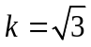。则分辨率引入的标准不确定度按式（C.5）计算：
$u_{std}=\frac{a}{k}$ (C.5)
校准使用定标仪产生标准值，径向风速的最大允许误差为±0.001m/s，则标准器引入的不确定度为$u_{std}=0.00058$。
C.2.4.4 合成标准不确定度
该被校激光雷达径向风速测量值误差的标准不确定度分量见表C.2。
表C.2 径向风速校准结果的标准不确定度分量
序号 | 不确定度来源 | 类型 | 分布 | 符号 | 标准不确定度分量 | 单位
 | 测量重复性 | A | 正态 | $$u_{\text{A}}$$ | 0.0049 | m/s
 | 激光雷达分辨率 | B | 均匀 | $$u_{res}$$ | 0.0029 | m/s
 | 标准器误差 | B | 均匀 | $$u_{std}$$ | 0.00058 | m/s
由于各分量之间相互不相关，按式（C.6）计算合成标准不确定度$u_{c}$：
$u_{c}=\sqrt{u_{A}^{2}+u_{res}^{2}+u_{std}^{2}}$ (C.6)
式中：
$u_{c}$——径向风速校准结果的合成标准不确定度，单位为m/s$μV∙W^{−1}m^{2}$；
因此，$u_{c}=0.0057$ m/s。
C.2.4.5 扩展不确定度
取包含因子k=2，扩展不确定度按式（C.7）计算为：
${U=k×u}_{c}=2×0.0057=0.0114$ m/s (C.7)

